Secretaria da Fazenda do Estado do Tocantins

Centro Interamericano de Administrações Tributárias

Modelo de Casos de Uso e

Regras de Negócio

do Processo

**PROCESSO: Gerenciamento Eletrônico de Documentos**

**SIGLA DO PROCESSO: GED**

12/11/2015

Histórico de Revisões

|  |  |  |
| --- | --- | --- |
| **Data** | **Descrição** | **Autor** |
| 12/Nov/2015 | Definição dos Casos de Usos essenciais para a utilização da ferramenta de GED | João Paulo Marquez |
|  |  |  |
|  |  |  |
|  |  |  |

Índice

1. Diagrama 4

2. Atores Envolvidos com o Processo 5

3. Casos de Uso do Processo 5

3.1. GEDUC0010 - Arquivar documento 5

3.2. GEDUC0011 - Arquivar uma nova versão de um documento existente no repositório 5

3.3. GEDUC0020 - Listar documentos 5

3.4. GEDUC0021 - Listar as versões de um documento no repositório 5

3.5. GEDUC0030 - Recuperar as informações da ficha de identificação de um documento 5

3.6. GEDUC0031 - Atualiza as informações da ficha de identificação de um documento 6

3.7. GEDUC0040 - Recuperar a última versão de um documento do repositório 6

3.8. GEDUC0041 - Recuperar uma versão de um documento do repositório 6

4. Regras de Negócio do Processo 6

Modelo de Casos de Uso do Processo

# Diagrama

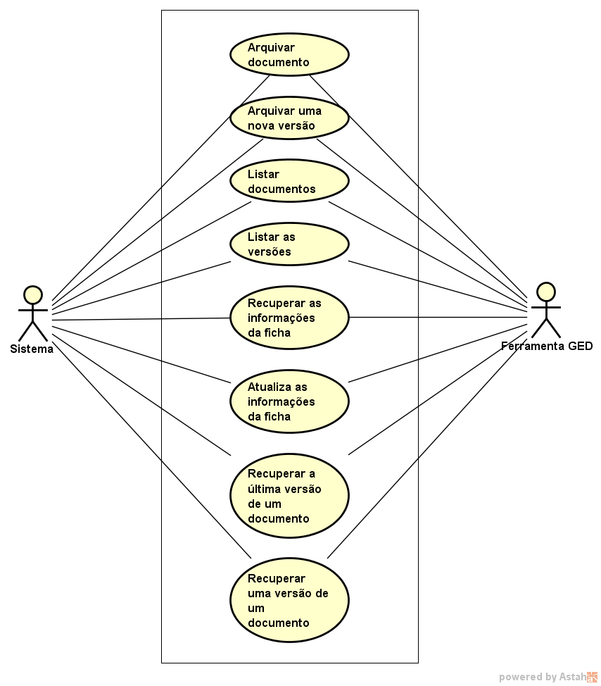

# Atores Envolvidos com o Processo

|  |  |
| --- | --- |
| **Nome do Ator** | **Descrição** |
| Sistema | Sistema que vai utilizar a Ferramenta GED |
| Ferramenta GED | Sistema de Gerenciamento Eletrônico de Documentos |
|  |  |

# Casos de Uso do Processo

## GEDUC0010 - Arquivar documento

Carregar um documento novo no repositório da ferramenta GED, passando os dados para preenchimento da ficha de identificação do documento na ferramenta GED, conforme a tipo de documento, incluindo o usuário proprietário e a pasta virtual de armazenamento, além da cópia digital do documento. Retorna o código de identificação única do documento.

## GEDUC0011 - Arquivar uma nova versão de um documento existente no repositório

Carregar uma nova versão de um documento existente no repositório da ferramenta GED, passando a identificação única do documento e a descrição do motivo da atualização, além da cópia digital do documento.

## GEDUC0020 - Listar documentos

Solicitar a relação de todos os documentos que atendam ao critério de busca com base nos dados informados da ficha de identificação dos documentos. Retorna a lista de códigos de identificação única dos documentos que atendem ao critério de busca.

## GEDUC0021 - Listar as versões de um documento no repositório

Solicitar relação de todas as versões de um documento existente no repositório da ferramenta GED, passando a identificação única do documento. Retorna a lista de códigos de identificação das versões do documento.

## GEDUC0030 - Recuperar as informações da ficha de identificação de um documento

Acessar as informações da ficha de identificação de um documento existente no repositório da ferramenta GED, passando a identificação única do documento. Retorna as informações da ficha de identificação do documento, conforme o tipo do documento.

## GEDUC0031 - Atualizar as informações da ficha de identificação de um documento

Atualizar as informações da ficha de identificação de um documento existente no repositório da ferramenta GED, passando a identificação única do documento e os dados para atualização da ficha de identificação do documento na ferramenta GED, conforme a tipo de documento.

## GEDUC0040 - Recuperar a última versão de um documento do repositório

Baixar o documento existente no repositório da ferramenta GED, passando a identificação única do documento. Retorna o arquivo do documento solicitado.

## GEDUC0041 - Recuperar uma versão de um documento do repositório

Baixar o documento existente no repositório da ferramenta GED, passando a identificação única do documento e a identificação das versões do documento. Retorna o arquivo do documento solicitado.

# Regras de Negócio do Processo